HƯỚNG DẪN CÁC TRƯỜNG GỬI DANH SÁCH THÍ SINH ĐĂNG KÝ
TOEFL CHALLENGE NĂM HỌC 2021-2022
Chào mừng các thầy cô và các em học sinh đã đến với Cuộc thi tiếng Anh quốc tế TOEFL Challenge năm học 2021-2022! Nhằm mang đến sự tiện lợi tối đa cho thầy cô giáo và các em thí sinh cũng như kịp thời thích ứng với bối cảnh chuyển đổi số trong ngành giáo dục nói riêng và mọi mặt của đời sống xã hội nói chung, Tổ chức Giáo dục IIG Việt Nam đã tăng cường các giải pháp công nghệ trong các hoạt động của Cuộc thi. Theo đó, ngay ở bước đăng ký dự thi, Ban Tổ chức (BTC) xin được giới thiệu và hướng dẫn chi tiết cách thức để Quý trường có thể gửi danh sách thí sinh đăng ký dự thi một cách nhanh chóng và chính xác như sau:
I. Quy trình tải danh sách lên hệ thống
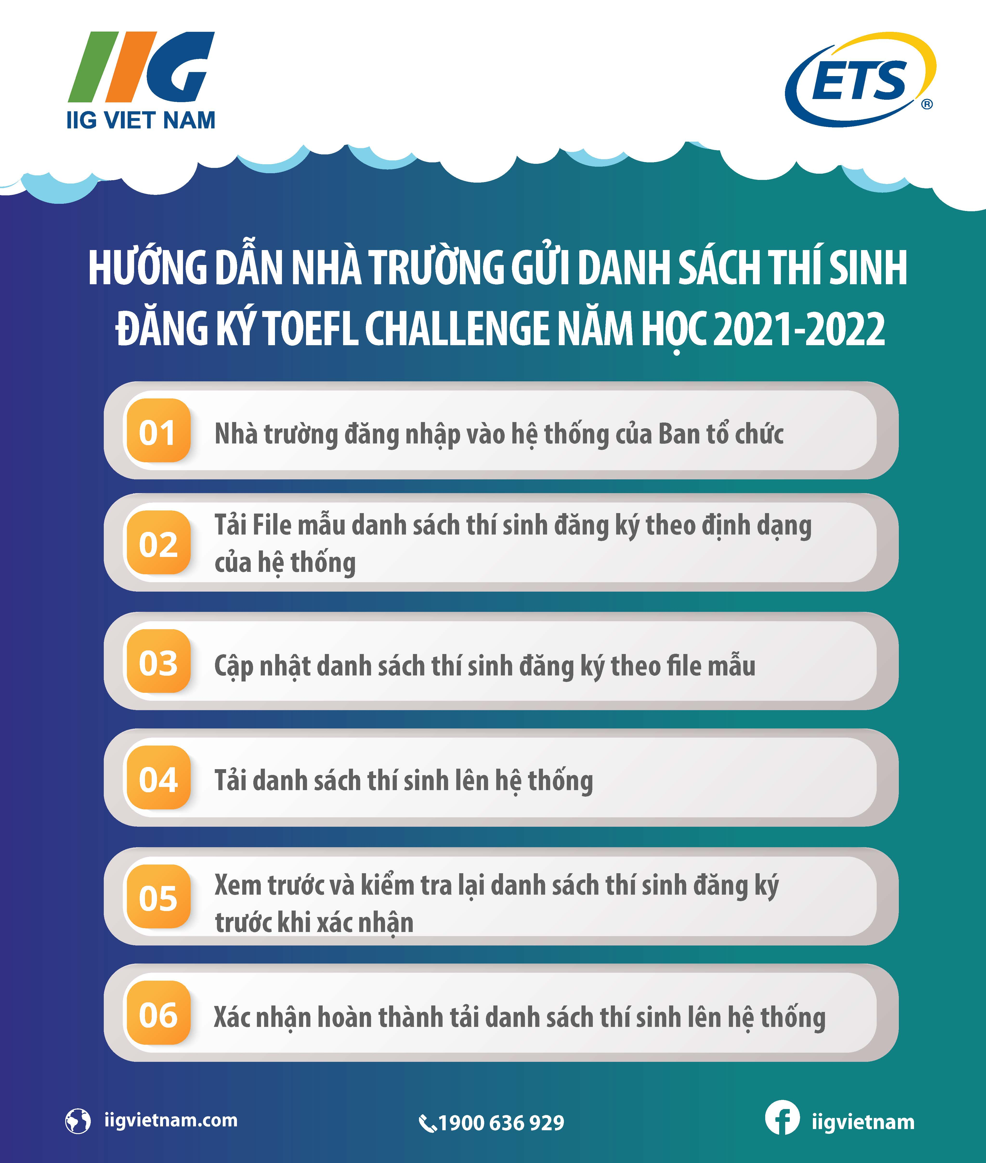
II. Hướng dẫn chi tiết
1. Tải danh sách thí sinh đăng ký lên hệ thống của BTC: Nhà trường vui lòng làm theo hướng dẫn dưới đây:
- Bước 1: Trường đăng nhập tài khoản theo đường link: https://toeflchallenge.iigvietnam.com/ha-noi/import/
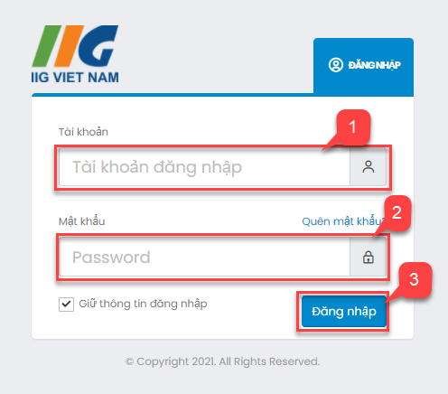
Nhà trường nhập tên đăng nhập của Tỉnh/ Thành phố và mật khẩu với thông tin như sau:
- Tên đăng nhập: hanoi.toefl
- Mật khẩu: 123456abc@ (vui lòng không đổi mật khẩu)
  - Bước 2: Nhà trường thực hiên tải lên (upload) danh sách thí sinh đăng ký như mô tả dưới đây:
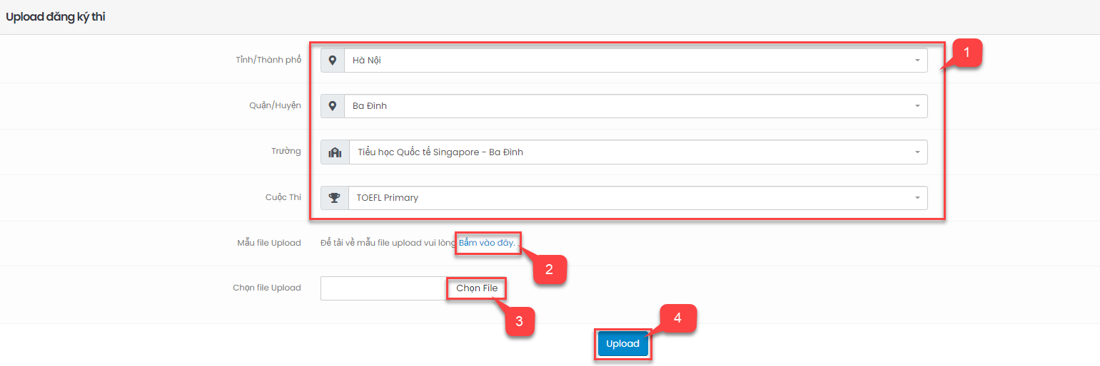
[1] Nhập các thông tin file cần tải lên:
  - [Tỉnh/ thành phố]: Chọn từ danh mục tỉnh/thành phố mà trường trực thuộc;
- [Quận/ Huyện]: Chọn từ danh mục Quận/ Huyện mà trường trực thuộc;
- [Trường]: Chọn từ danh mục trường, có thể nhập tên trường để tìm kiếm;
- [Cuộc thi]: Lựa chọn tên cuộc thi cần tải lên danh sách thí sinh đăng ký.
[2] Chọn [Bấm vào đây] để tải về máy tính File mẫu danh sách thí sinh đăng ký theo đúng định dạng chung khi tải lên hệ thống.
Lưu ý: Nhà trường không được thay đổi bất kỳ định dạng của File mẫu danh sách, cũng như không được chèn thêm cột, hàng... Trong trường hợp File mẫu bị thay đổi định dạng sẽ không tải lên được hệ thống.
[3] [Chọn File] Tải file lên từ máy tính của người sử dụng;
[4] Click nút [Upload] để tải dữ liệu lên hệ thống.
  - Bước 3: Nhà trường xem trước và kiểm tra lại dữ liệu thí sinh đăng ký trước khi xác nhận tải dữ liệu lên hệ thống
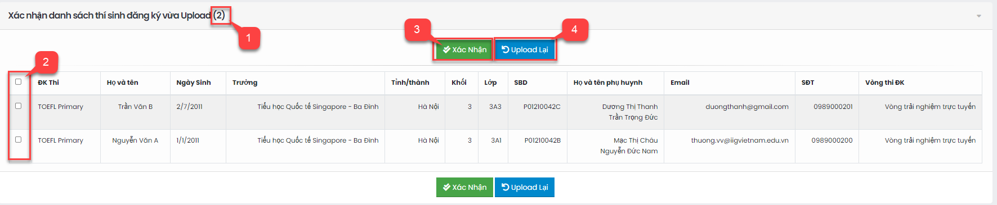
[1] Xem trước và kiểm tra số lượng thí sinh được tải lên so sánh với số lượng thí sinh trong File excel ban đầu;
[2] Tích chọn các thí sinh xác nhận tải lên, trường hợp tích chọn ô checkbox ☐ tại hàng trên cùng hệ thống sẽ tích chọn tất cả thí sinh trên danh sách;
[3] Xác nhận tải lên danh sách thí sinh;
[4] Tải lại danh sách: Trong trường hợp người sử dụng hủy toàn bộ danh sách các thí sinh đang hiển thị trên màn hình xem trước và tải lại toàn bộ danh sách thí sinh từ File Excel.
2. Lưu ý khi thực hiện
  - Trong 1 file tải danh sách lên, chỉ gồm danh sách thí sinh đăng ký một cuộc thi.
Cụ thể: Danh sách thí sinh đăng ký cuộc thi TOEFL Primary Challenge là 1 file riêng; danh sách thí sinh đăng ký TOEFL Junior là 1 file riêng; danh sách thí sinh đăng ký TOEFL ITP Challenge là 1 file riêng.
  - Người dùng cần tải danh sách lên hệ thống theo đúng file mẫu được tải tại mục [4] của Bước 2 hoặc file do đại diện của BTC cung cấp, đối với file mẫu danh sách: Nhà trường nhập thông tin theo đúng định dạng của File Excel mẫu, lưu ý không thay đổi tên các cột, định đạng các cột của File mẫu.
  - Trong trường hợp người dùng tải danh sách lên có dữ liệu lỗi, hệ thống sẽ hiển thị các thông báo lỗi và dòng dữ liệu bị lỗi, ví dụ như sau:
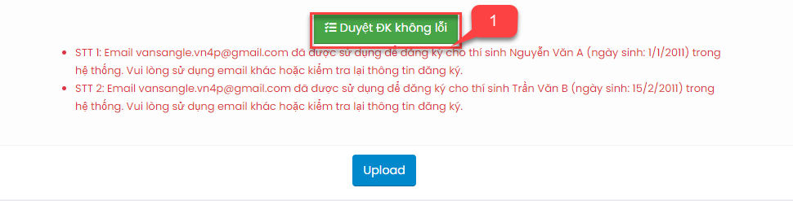
  - Trường hợp người sử dụng muốn import các dữ liệu không bị lỗi, bỏ qua các dữ liệu bị báo lỗi chọn chức năng: [Duyệt ĐK không lỗi] như hình phía trên.
- Cách đọc thông báo khi dữ liệu bị lỗi:
    - STT: chính là thông báo STT lỗi ở trên file Excel
    - Email: chính là email đã trùng với 1 thí sinh có họ tên và ngày sinh đã có trên hệ thống, các thông tin có thể báo lỗi trùng bao gồm: Email, số điện thoại, …
- Các dữ liệu không báo lỗi sẽ được tải lên hệ thống; còn các dữ liệu bị báo lỗi, nhà trường điều chỉnh và tải lại danh sách bị lỗi lên hệ thống.
Trong quá trình đăng ký dự thi trên hệ thống của BTC cuộc thi TOEFL Challenge, nếu có thông tin cần giải đáp, Nhà trường vui lòng gọi đến hotline 1900 636 929 (trong giờ hành chính) hoặc email: da2.toefl@iigvietnam.edu.vn để được hỗ trợ.

Trân trọng!
Ban Tổ chức cuộc thi
Tổ chức Giáo dục IIG Việt Nam

